IES Alfonso X el Sabio
Desarrollo de Aplicaciones Multiplataforma (distancia)

Proyecto de Fin de Ciclo DAM Distancia

2023/2024

Pagina WEB y Aplicación TPV para Bar el Escobar

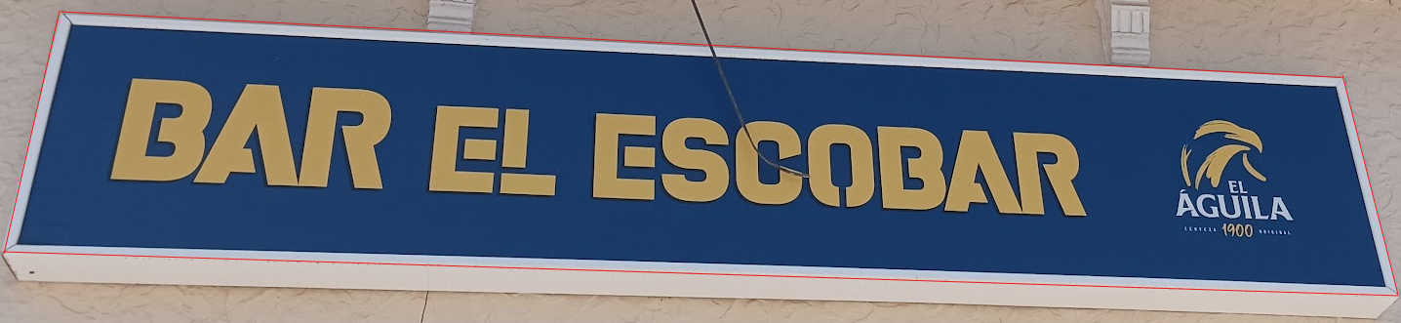

Salvador Garro Gómez
IES Alfonso X el Sabio
Indice
1. Justificación 3
1.1. Aplicación WEB 3
1.2. Aplicación TPV. 3
2. Objetivos 4
2.1. Pagina WEB 4
2.2. Aplicación TPV. 4
3. Metodología de Desarrollo 5
3.1.1 Análisis de requisitos de la WEB 5
3.1.2 Análisis de requisitos del TPV 5
3.2.1 Diseño del sistema de la pagina WEB 5
3.2.2 Diseño del sistema de la aplicación TPV 5
3.3.1 Diseño de acceso a la pagina WEB 6
3.3.2 Diseño del programa del TPV 7
3.4.1 Codificación de la pagina WEB 8
3.4.2 Codificación de la aplicación TPV. 8
4. Interfaces 9
4.1 Interfaz de la pagina WEB 9
4.2 Interfaz del TPV 10
5. Tecnologías 16
5.1 Tecnologías para la creación de la pagina WEB 16
5.2 Tecnologías para la creación de la aplicación TPV. 17
5.2.1 Base de datos relacional 17
5.2.2 Aplicación JavaFX + SceneBuilder 17
6. Planificación del proyecto 18
7. Puesta en marcha 19
7.1 WEB 19
7.2 Aplicación TPV 19
8. Desarrollos pendientes y de implementación futura 20

1. Justificación

Me llamo Salvador Garro Gómez, estudiante de segundo de Grado Superior en Desarrollo de Aplicaciones Multiplataforma (DAM). Este ciclo de grado superior a distancia se cursa en el IES Alfonso X El Sabio en Murcia capital.

1.1. Aplicación WEB

Con el desarrollo de esta web he buscado que el local tenga mayor reconocimiento en redes, creando así la pagina web para consulta de los clientes, ya sea buscando la dirección url o bien, yendo a Google Maps, y al ver mas información del Bar tener accesibilidad a la pagina web y por su puesto a la carta de menús del local.

1.2. Aplicación TPV.

Esta aplicación realizada con JavaFX se ha realizado para dar funcionamiento a la gestión de comandas de un Bar pequeño de pueblo, en este caso el de mi suegra en el Escobar, Fuente Álamo, con esta implementación se busca establecer en un entorno de servicio de forma centralizada, en lugar de ir anotando la información típica en block de notas, para facilitar de cara a la facturación el trabajo y gestión de pagos, la gestión de las comandas y los pagos del conjunto de mesas presentes en el salón del bar se llevarían a cabo en este entorno, en esta primera fase se realizaría de esta forma, en una hipotética segunda fase, se agregarían dispositivos móviles con una app configurada con Android, que serviría para anotar las comandas, quitan así el papel y boli de la ecuación (esto de momento, seria a futuro).

2. Objetivos

2.1. Pagina WEB

Con la pagina web estática desarrollada en varias paginas HTML con estilos implementados con CSS, el objetivo es dar mas notoriedad al local en redes, actualmente esto se basa unicamente en fotos de los platos y en alguna carta concreta para días especiales, con esta pagina web donde se muestra la carta de menús donde los clientes podrán ver los platos disponibles y sus precios antes de ir al local.

2.2. Aplicación TPV.

Con esta aplicación TPV, se ha buscado llevar un control de las mesas del local, así como los distintos productos con sus precios que podrían apuntarse para dar servicio a estas mesas, en el TPV se confirmaran los pagos de las mesas y ademas servirá de punto de acceso para insertar o editar aspectos como son datos de cada producto.
Este seria en su conjunto un punto administrativo, donde controlar el flujo de trabajo con las comandas de las mesas, inserción y actualización de los productos/platos disponibles, consultas estadísticas sobre los importes que han entrado correspondientes a los pagos y otras estadísticas varias.

3. Metodología de Desarrollo

3.1.1 Análisis de requisitos de la WEB

La web permitirá tanto a los clientes como trabajadores echar un vistazo rápido sobre el menú, así como los precios a los que estos se ofertan para que los trabajadores puedan orientar y dar servicio a los clientes sobre las comandas que pueden o no pedir según su disponibilidad.

3.1.2 Análisis de requisitos del TPV

Aplicación de TPV que permitirá a los usuarios añadir y editar platos o productos según su categoría de tipo de plato, ademas de gestionar el salón de mesas del local.
Permitirá a los usuarios apuntar las comandas organizadas por mesa en el salón, así como las cantidades, como la cantidad de comensales que hay presentes en la mesa.
Ademas, también permitirá en tiempo real añadir o modificar productos, así como modificar sus precios, el tipo de plato, una descripción interna por cada producto, lo que podría ser la receta de cada plato, según requieran los trabajadores que le den uso, ademas de mantener a nivel estadístico y de administración la cantidad de pagos entrantes mes a mes para tener así regularizados las cuestiones a nivel de facturación.

3.2.1 Diseño del sistema de la pagina WEB

El diseño de la web es algo bastante sencillo, ya que se trata de una web estática con paginación para administrar y mostrar con cada pagina los platos disponibles, este al ser estático no guarda a nivel estadístico ningún dato, es simplemente de consulta.

(Proceso pendiente)
Para su funcionamiento se requiere la compra de un dominio web y un hosting para que este disponible para todos los usuarios y ademas se relacionar con un código QR que estaría presente en cada una de las mesas.

3.2.2 Diseño del sistema de la aplicación TPV

El TPV se cimentaría en un Mini-PC con sistema operativo Windows 11 o Ubuntu con conexión a una pantalla táctil típica de TPV. El mini-pc haría las labores de equipo servidor y de equipo de trabajo al mismo tiempo, al tratarse de un equipo d estas características, permitirá que este en funcionamiento una gran cantidad de horas sin perdida de rendimiento ni sobrecalentamiento debido a su diseño.

3.3.1 Diseño de acceso a la pagina WEB

Al ser unicamente una pagina de consulta, no se requieren mayor funcionamiento mas que sea accesible de varias formas para que el cliente pueda solicitar el plato al camarero una vez esta sentado en la mesa.

Una vez adquirido un dominio web y hosting, las posibilidades de acceso a la pagina seria las siguientes.

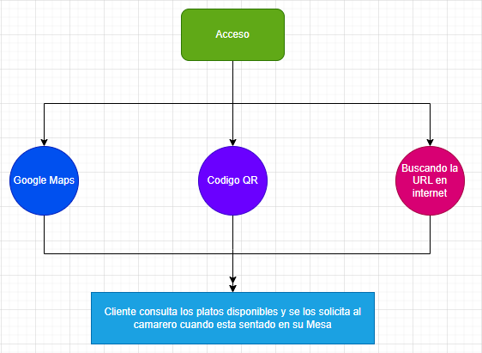

3.3.2 Diseño del programa del TPV

El acceso y uso de la aplicación TPV es bastante mas complejo que la web estática, en este caso, estableciendo la conexión mediante un controlador JDBC para postgresql, estableciendo la conexión con la bbdd del servidor para la gestión de todos los datos, done estos se guardaran y se podrán utilizar de distintos modos en la aplicación TPV diseñada con Java.

- Acceso a la APP
- Conexión JDBC con controlador postgres
- Conexión establecida a PgAdmin4, donde se encuentra el servidor PostgreSQL
- Login de usuario
- Realización de las operaciones dentro de la APP
- Salir desde la APP, ya sea desde el Login o bien desde el entorno de trabajo del TPV

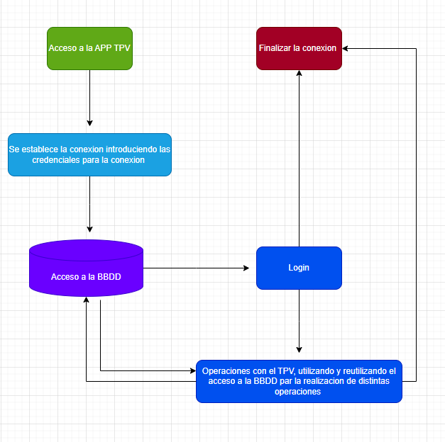

Este se trataría el diagrama simplificado de uso de la aplicación o funcionamiento en base a la conexión, el diagrama de flujo que explicaría todos los procesos que se realizan en la aplicación seria el siguiente.

https://trello.com/c/hezel1Nu/39-diagrama-de-flujo

3.4.1 Codificación de la pagina WEB

Para la codificación de la pagina web HTML con aplicación de estilos CSS y un poco de JavaScript para temas de traducción con funciones de Google llamando a su API para traducciones.

- Enlace GitHub con la codificación.

https://github.com/salvadorgarrogomez/ProyectoFinalDAM/tree/main/Web

3.4.2 Codificación de la aplicación TPV.

Para la aplicación TPV, desarrollado con JavaFX + SceneBuilder, en el siguiente enlace de GitHub estaría todo presente.

- Enlace GitHub con la codificación

https://github.com/salvadorgarrogomez/ProyectoFinalDAM/tree/main/TPV%20Escritorio/APP_PcProyecto_2.1

4. Interfaces

4.1 Interfaz de la pagina WEB
Pagina Principal de la pagina WEB. En esta se muestra la pagina principal de la web, botones con funcionalidad de direccionar a otras paginas, con la API de Google Maps, se muestra la ubicación del local, y en el footer datos adicionales para reservas, como serian unos números de teléfono.
En todas las paginas se encuentra la opción de cambiar de idioma la pagina a cualquier idioma, según lo requiera el usuario, esto se ha realizado con la API de Google Translate.

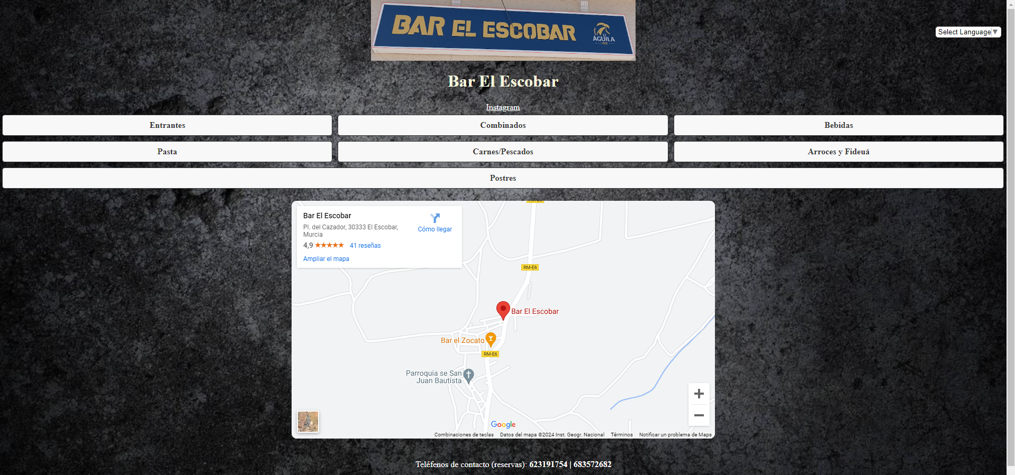
Ejemplo de como serian a nivel interno las paginas accesibles a través de cada uno de los botones presentes en la pagina principal. Para dar consistencia a la pagina, todas las paginas secundarias tendrían asociados el mismo tipo de estilo, unicamente se diferenciaría del resto la pagina principal, mostrando un formato y estilo diferentes.

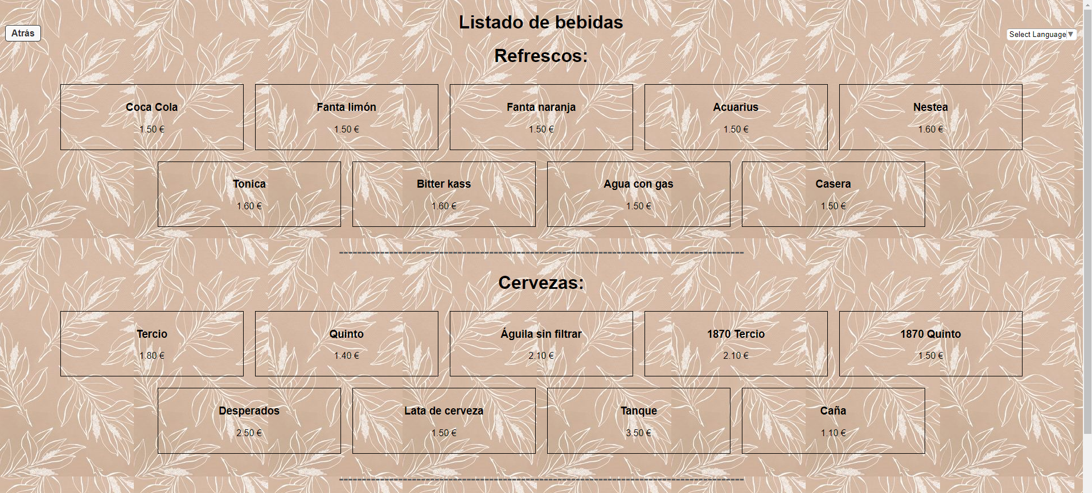

4.2 Interfaz del TPV

Escena inicial, al iniciar la aplicación se mostrara esta escena, donde el usuario tendrá que introducir las credenciales de conexión al servidor con la BBDD para poder trabajar.
Una vez introducidos, en sesiones posteriores cogerá por defecto estos datos al guardarlos en local y se precargaran para futuros inicios de sesión y no seria necesario volver a añadirlos, simplemente habrá que entrar.

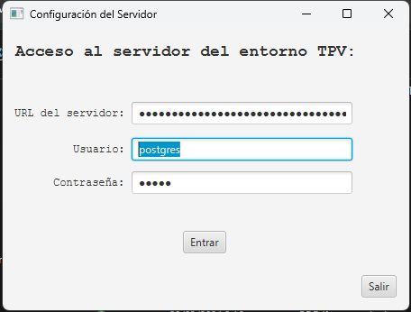

Tras confirmar los datos de la conexión, el usuario pasara a la escena con Login, de tal forma que el usuario pueda logearse y entrar en la aplicación. Con el login se consigue asociar su id a todas las acciones realizadas con la aplicación y por extensión en la bbdd.
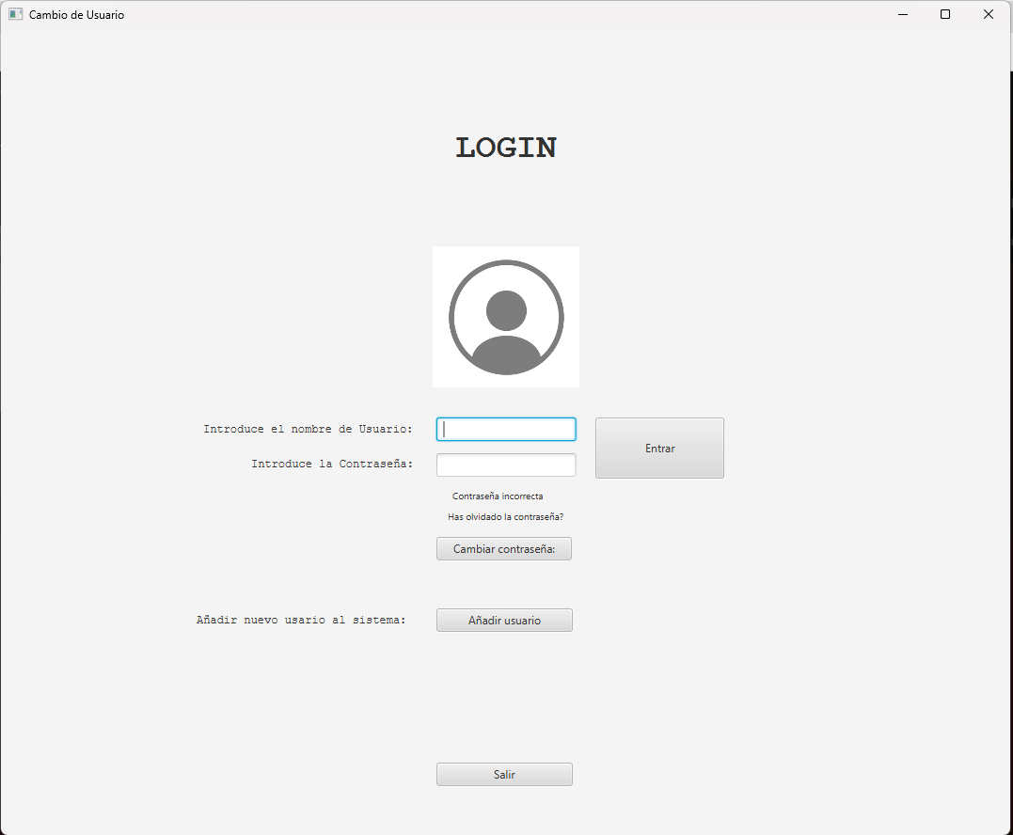

En la escena del Login, se le presentan al usuario tres opciones o caminos que puede realizar.
El mas lógico seria tras comprobar las credenciales entrar a la aplicación propiamente dicha, esto lo mostrare mas tarde.

En caso de que el usuario no exista o sea nuevo, o bien se le haya olvidado la contraseña, puede realizar dos acciones.

Primero. El usuario puede darle al botón de “Cambiar contraseña” y acceder a la siguiente escena para mediante comprobación con nombre de usuario cambiar la contraseña por una nueva.

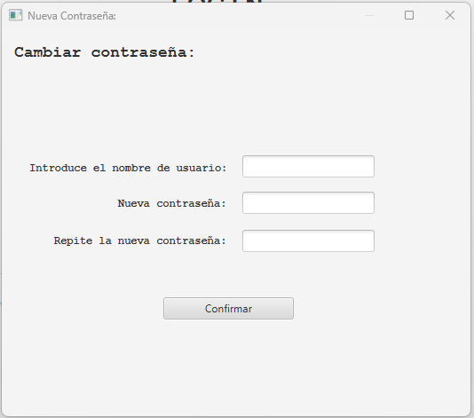
Por otro lado, en caso de que el usuario sea nuevo en el sistema, podemos darle al botón en la escena de “Añadir usuario” donde al entrar se necesitara ser un usuario con rol “admin” para que se habilite el botón de creación de usuario.

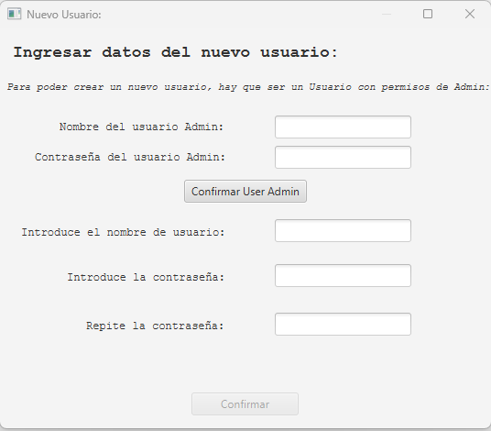

En el caso de seguir el proceso si el usuario tiene usuario y contraseña. Este entrara en la aplicación TPV dándole al botón de “Entrar” al darle dicho botón ya tendrá acceso y se mostrara la siguiente escena, que se trataría de la escena principal de la aplicación.

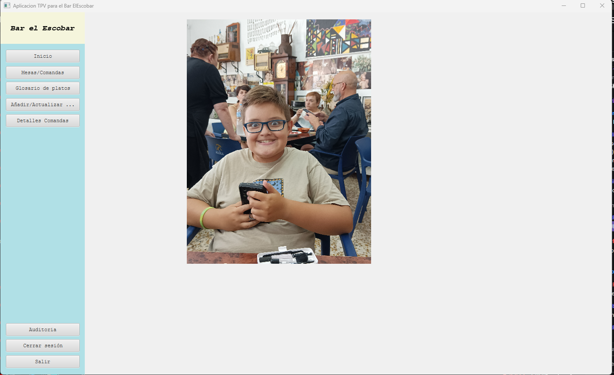
En este escena, que seria la principal, se encuentra una serie de botones con distintas funciones, y por defecto se abre la escena asociada al botón en pantalla llamado “Inicio”, en este unicamente se encuentra la foto que se muestra en la imagen anterior.

Los botones inferiores “Cerrar sesión” y “Salir” permitirán a los usuarios cambiar de usuario o bien cerrar la aplicación, siempre bajo confirmación previa.

Si el usuario le da al botón de “Mesas/Comandas” de la escena, este accederá a la escena donde se realizara la mayor parte del trabajo de la aplicación, en esta escena se gestionan las mesas presenten en el local.
De forma estática se ha creado un sistema de 10 mesas mas 4 posiciones de barra, esto se ha realizado asi en base a las características del local.

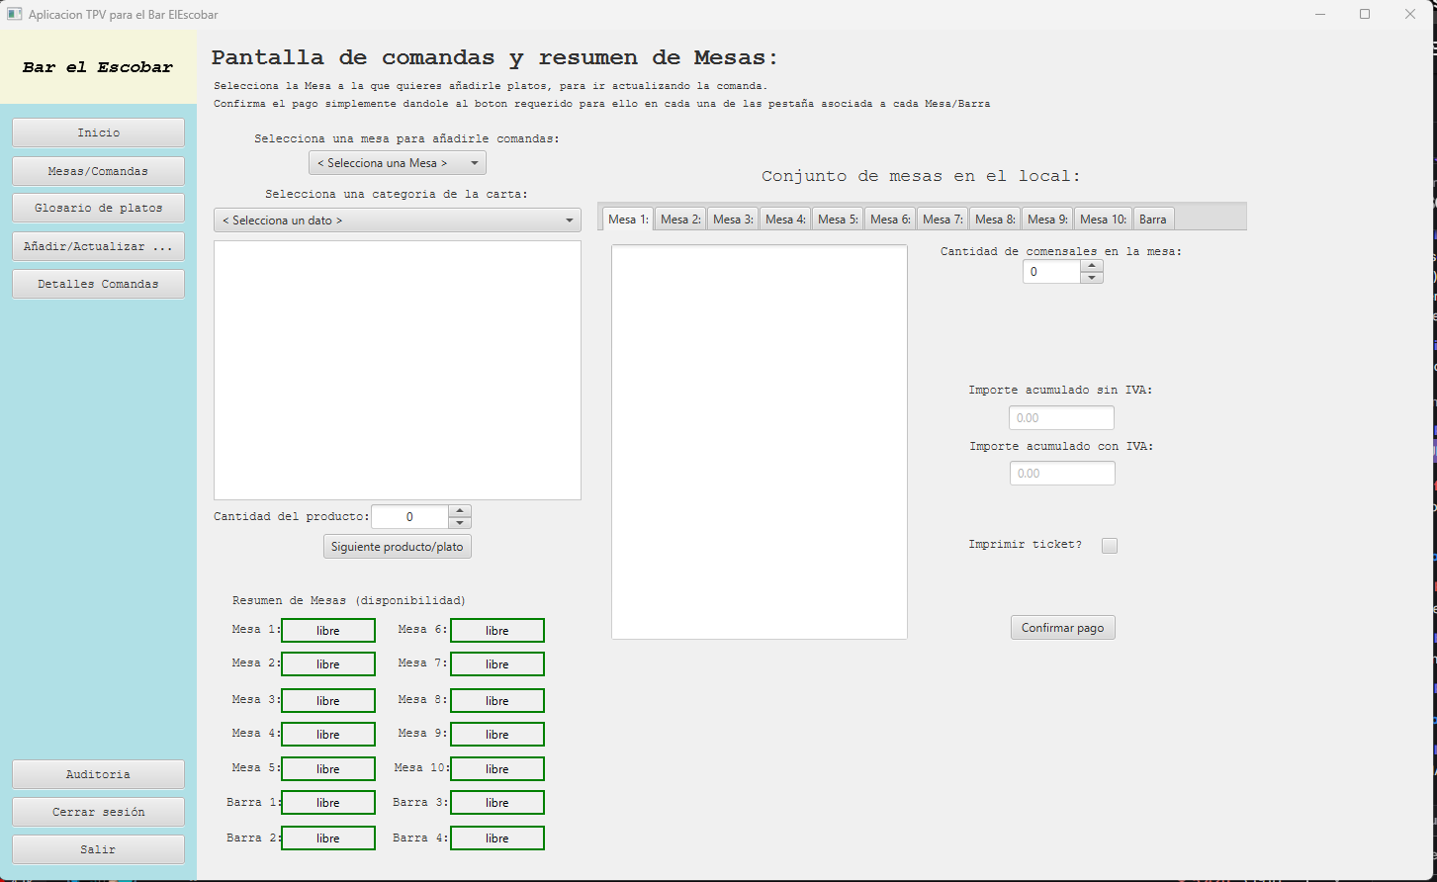
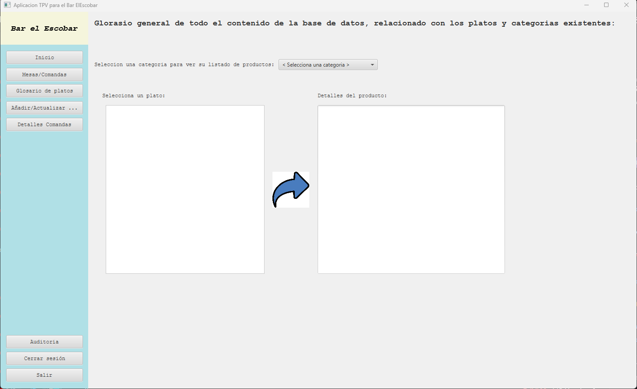
Si el usuario le da al botón de la escena llamado “Glosario de platos” podrá acceder a una escena de consulta, donde se podrán ver de forma rápida todas las características de los platos o productos existentes en la bbdd, disponibles para apuntar en comandas.

El siguiente botón seria el de ”Añadir/Actualizar platos” en este caso, con este botón los usuarios accederían a la escena donde permitirá añadir productos a la bbdd relacionados con una categoría de las existentes. Y por otro lado a los usuarios les permitirá actualizar los datos de los productos existentes, modificando a conveniencia cualquier apartado si es necesario.

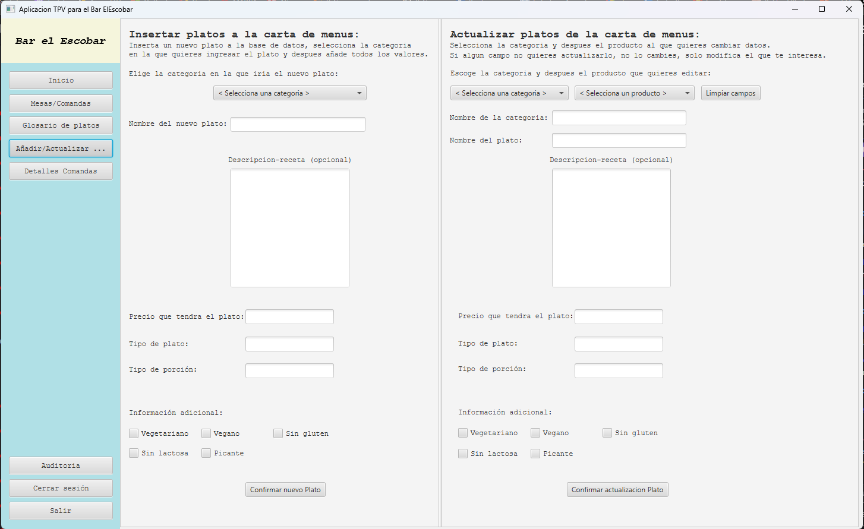
Vamos con el siguiente botón, en este caso si los usuarios le dan al botón de “DetallesComanda” a modo de consulta, accederán a una escena, donde seleccionando una fecha en el calendario o “DatePicker” se mostraran por pantalla una seria de estadísticas de interés.

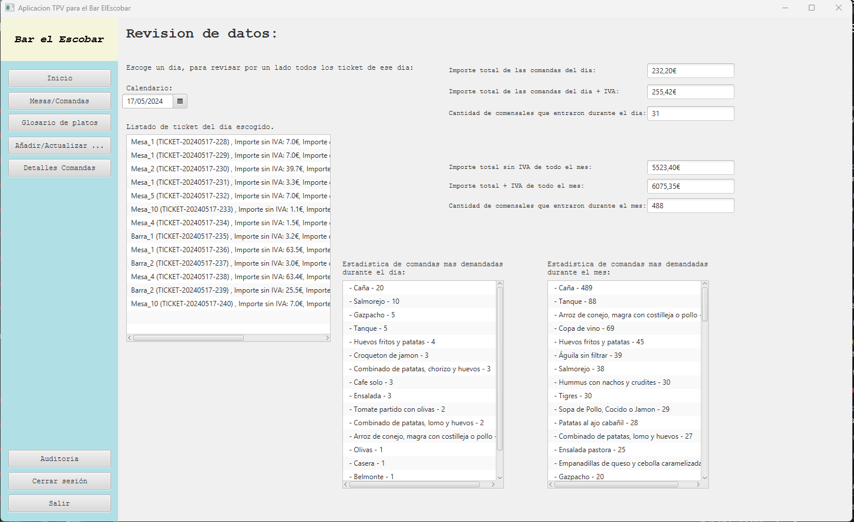
En el caso de que los usuarios que clicken en el botón llamado “Auditoria” aparecerá una escena, donde estos podrán eliminar y crear varios aspectos de la bbdd, como seria categorías, productos, usuarios, etc. Y por otro lado podrá ver mas datos estadísticos generados con datos de interés.

Este botón, al ser una parte sensible ya que permite borrar varios datos importantes, unicamente esta habilitado en la escena para usuarios con rol “admin”, para el resto de usuarios “estandar” aparecería inaccesible.

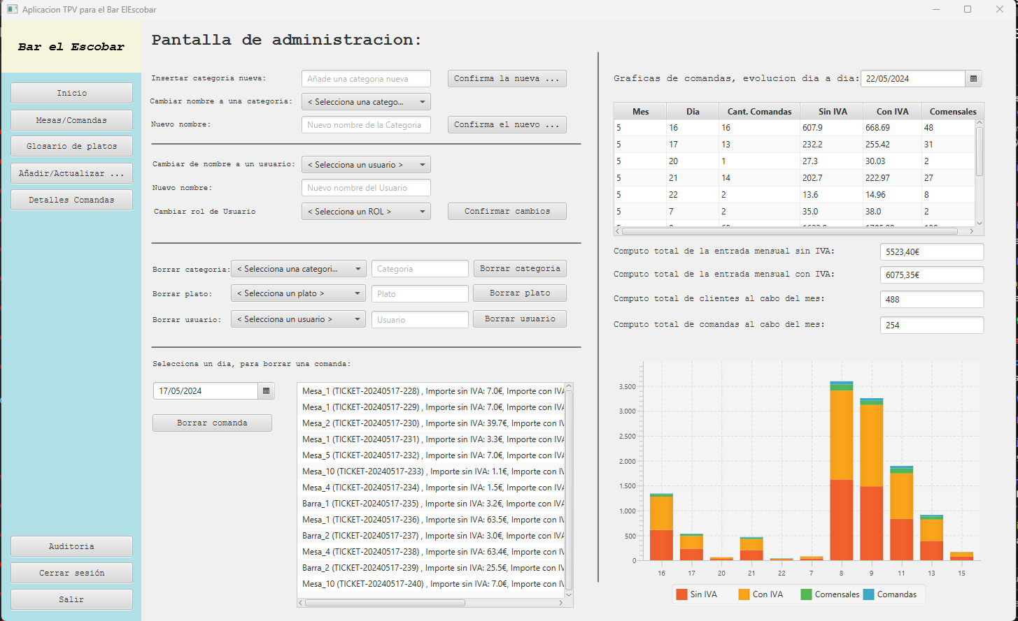

5. Tecnologías

5.1 Tecnologías para la creación de la pagina WEB

Para la creación de la pagina web con HTML y los estilos CSS se han realizado en un entorno de trabajo con VSC (Visual Studio Code), ya que proporciona muchas facilidades para el trabajo con este tipo de códigos, como actualización en tiempo real en el navegador por ejemplo.

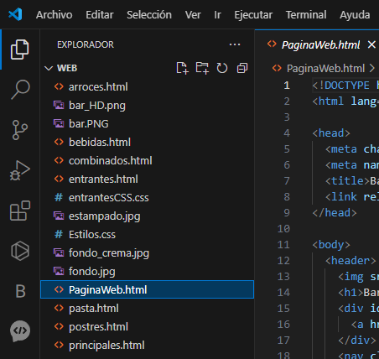

5.2 Tecnologías para la creación de la aplicación TPV.

5.2.1 Base de datos relacional

Para el backend, donde se ha creado el servidor con la BBDD se ha utilizado el programa PgAdmin4, debido a su fácil conexión con otros servicios, mediante controladores JDBC PostgreSQL, y que permite gestionar de forma fácil la base de datos, configurando su funcionamiento y caracterizaras según se requiera, como seria el limite de conexión, tamaño y varias opciones más.
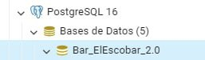
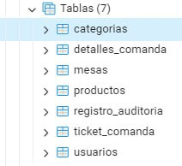

5.2.2 Aplicación JavaFX + SceneBuilder

Para el desarrollo la aplicación JavaFX, se ha realizado en el entorno de trabajo Apache Netbeans 19, agregando librerías de JavaFx con el JDK 1.8 y postgresql para poder conectar con la bbdd con el JDBC.

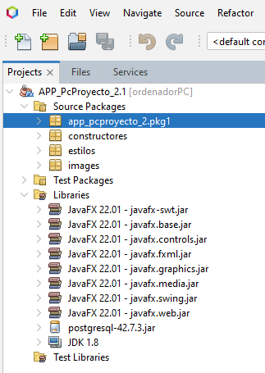
Para la creación de las clases .fxml estas se han creado en el propio IDE de Netbeans, pero para su edición, se ha realizado a través del programa de SceneBuilder, su formato permite la edición rápida de interfaces, dando muchas facilidades para su desarrollo.

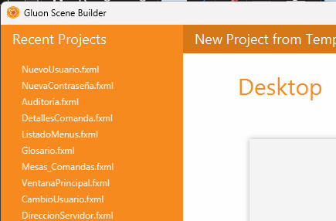
Para la creación de los diagramas de flujo, utilizados en este proyecto, se han realizado con el programa de desarrollo especializado draw.io

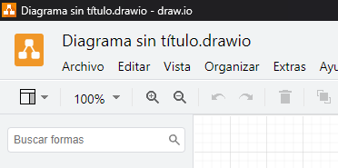

6. Planificación del proyecto

El proyecto lo he desarrollado de forma individual, para su desarrollo y llevada a cabo he tenido que compaginarlo con mis practicas FCT y mi jornada laboral, dejándome como único punto de desarrollo los fines de semana en muchas semanas de este desarrollo.

Algunas horas de las practicas si he podido invertirlas en la creación del proyecto, pero un porcentaje bastante pobre, unicamente cuando no derivaban ningún proyecto, y en mi horario laboral como es comprensible no he podido invertir tiempo para el proyecto, por tanto el grueso del trabajo lo he desarrollado durante los fines de semana.

7. Puesta en marcha

Para la puesta en marcha en producción, esto se realizara de las siguientes formas.

7.1 WEB

Para la puesta en marcha de la pagina web, se adquirirá un dominio web y un hosting en el siguiente proveedor de confianza. De tal forma que la web con su dominio sea accesible para cualquier usuario.

https://www.hostalia.com/hosting/

7.2 Aplicación TPV

Para que la aplicación TPV se pueda utilizar en producción, esto se realizara en varios pasos.

- Configuración de un entorno servidor para la BBDD, en este caso se desarrollara un sistema híbrido, es decir que cuente con el entorno servidor y ademas sea el puesto de trabajo en el que los usuarios puedan ir apuntando las comandas de las mesas, por tanto sera servidor+TPV funcional.
Para ello el entorno se instalara en un Mini-PC que estará encendido la totalidad de horas del día, apagando y encendiendo cuando la jornada termine y comience, se ha escogido un Mini-PC ya que requiere de pocos recursos, en este se instalara un Windows 11 (por cercanía a los usuarios y facilidad de uso).

En este SO se instalara el Java SE necesario para ejecutar programas con JavaFX, este serie el siguiente.

https://www.oracle.com/es/java/technologies/javase/javase8u211-later-archive-downloads.html

Sino se instalase esta dependencia en el entorno de trabajo, no se podría utilizar la aplicación por incompatibilidad.

Para la creación del archivo .exe que permita ejecutar el .jar creado en Netbeans, esto se ha realizado con el programa Launch4J, que permite con muchas facilidades la creación de ejecutables para este tipo de programas, una vez realizado se guardaría el programa en la raíz del sistema, y con un acceso directo en el Escritorio los usuario podrán utilizar la aplicación.

https://sourceforge.net/projects/launch4j/files/launch4j-3/3.50/

Artículos que compondrían el setup: (ejemplos)

Mini-PC:

https://www.pccomponentes.com/alurin-unit-intel-pentium-n6000-8gb-1tb-ssd
Se instalara de forma manual el SO.

Para que los usuarios puedan utilizar el equipo de trabajo, esto se realizaría de forma táctil a través del siguiente dispositivo, una pantalla táctil.

https://www.pccomponentes.com/iggual-monitor-15-tft-lcd-tactil-a-color-para-tpv

Para la impresión de los ticket de las comandas, para facilitárselos a los clientes si así lo requieren, se realizaría a través del siguiente dispositivo.

https://www.pccomponentes.com/equip-impresora-de-tickets-termica-80mm-usb-corte-manual-automatico

8. Desarrollos pendientes y de implementación futura

- Impresión de tickets
Por falta de tiempo esta funcionalidad no se realizado, actualmente unicamente se guardan los ticket en bbdd para revisarlos por parte de los usuarios en cualquier momento. En un futuro, se configurarían los controladores y métodos necesarios para poder sacar impresos los ticket si es necesario.

- Realización de una aplicación Android.
En los hitos iniciales que se señalaron en el anteproyecto, se planifico la realizacion de una aplicación android en el IDE de Android Studio, ya sea con Java o Kotlin, por estándar actualmente aplicado por Google, iba a sera realizada con Jetpack Compose.
Con esta aplicación que seria meramente de consulta y de anotación de consulta de comandas, se conectaría mediante una API java a la BBDD para obtención de datos y de consulta o modificación en algunos apartados, como el cambio de estados en las mesas, y mediante aplicación de websocket tanto en Andorid como en la aplicación TPV, se sincronizaría en todo momento el contenido de las mesas en todos los dispositivos, todo esto seria para trabajo bajo la misma red Wifi o VPN, para que todos los dispositivos trabajasen en la misma red.
Esta misma aplicación Android, una vez desarrollada se intentaría migrar también a dispositivos IOS.

- Descarga de archivos para mejorar la facturación
Implementar procesos de descarga de archivos, ya sea para descargar ticket o estadísticas varias, como podría ser conjunto de entrada de pagos, comensales, comandas, etc..
Anexo:

El control del desarrollo del proyecto se ha realizado con los siguientes aspectos.
En ambos lugares se podrá revisar los aspectos básicos de la implementación del código para dar funcionamiento a la aplicación, y explicaciones de cada proceso en cada método puntual.

- GitHub
En el siguiente repositorio, se encuentra todo el código fuente de este proyecto.

https://github.com/salvadorgarrogomez/ProyectoFinalDAM.git

- Trello

En este trello se encuentran de forma detallada el funcionamiento o misión que desarrolla cada apartado del proyecto, haciendo seguimiento de los procesos desarrollados como futuros a implementar.

https://trello.com/b/inJCkvlM/proyectodam

